**Всероссийская акция памяти**

**27 января День полного освобождения от фашистской блокады Ленинграда**

**Акция «Блокадный хлеб»**

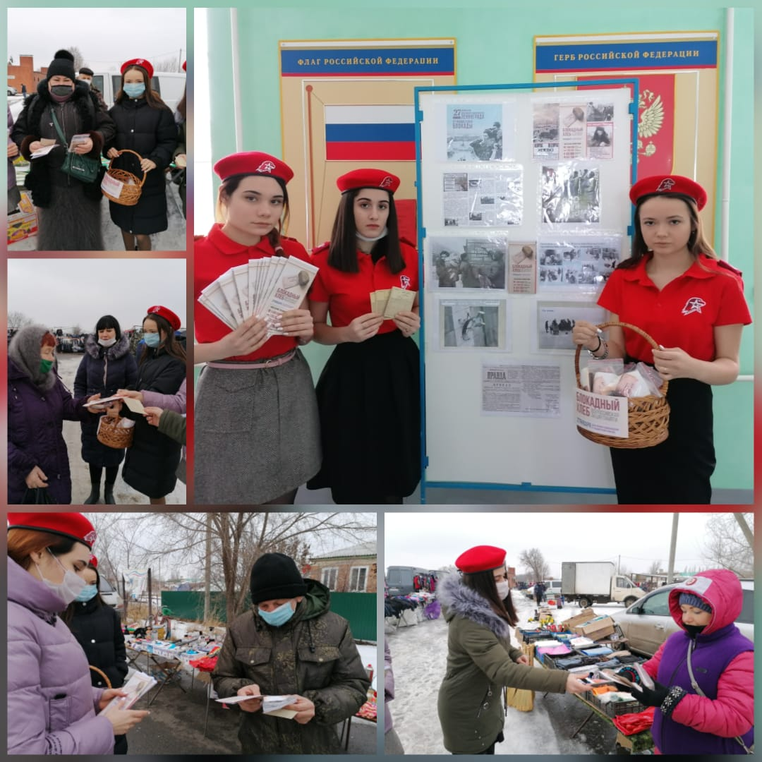

**Урок памяти «900 дней, которые потрясли мир…»**

